1. Palais de la Renaissance Conference Hall
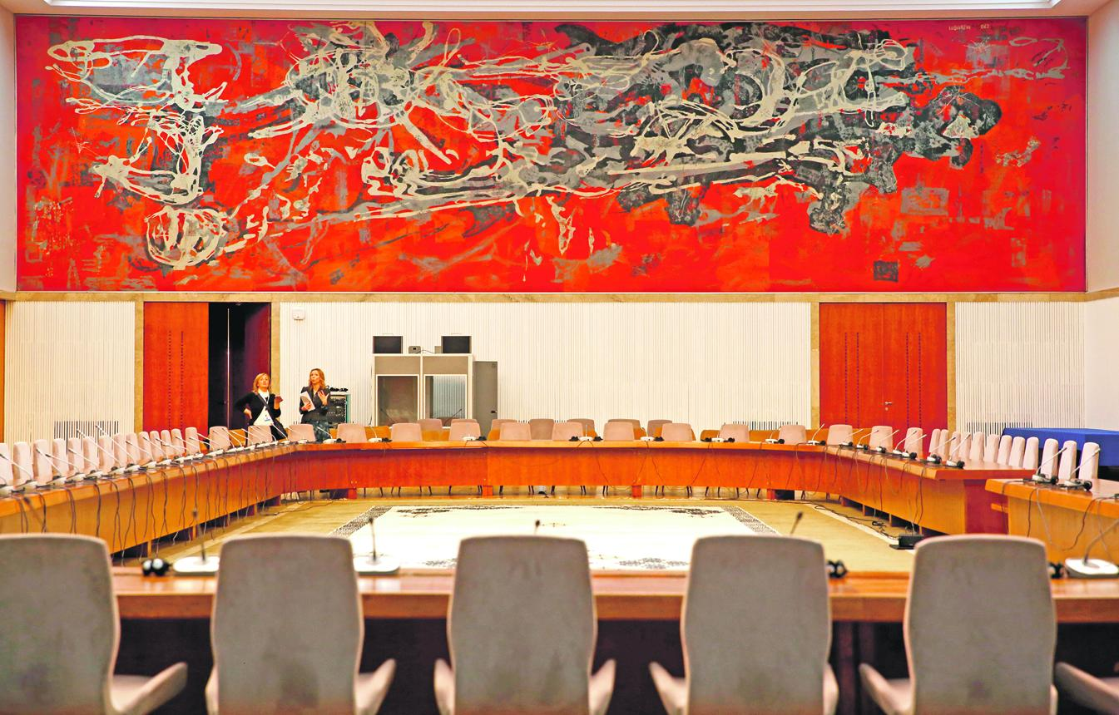
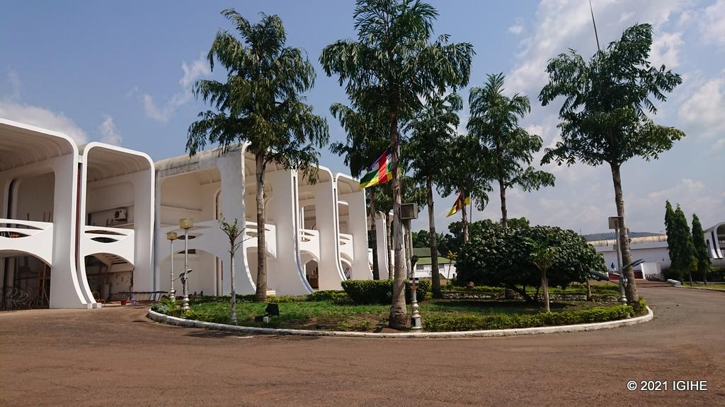
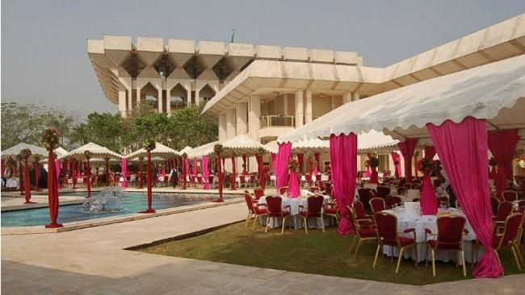
5
Centralafrikanska republikens mest prestigefyllda konferensanläggning.
- Stad: Bangui
- Kapacitet: upp till 1 000+ personer
- President- och regeringskomplex
- Hög säkerhetsnivå
- Väldigt stark inom toppmöten, diplomatiska event och statliga konferenser

2. National Assembly Conference Hall
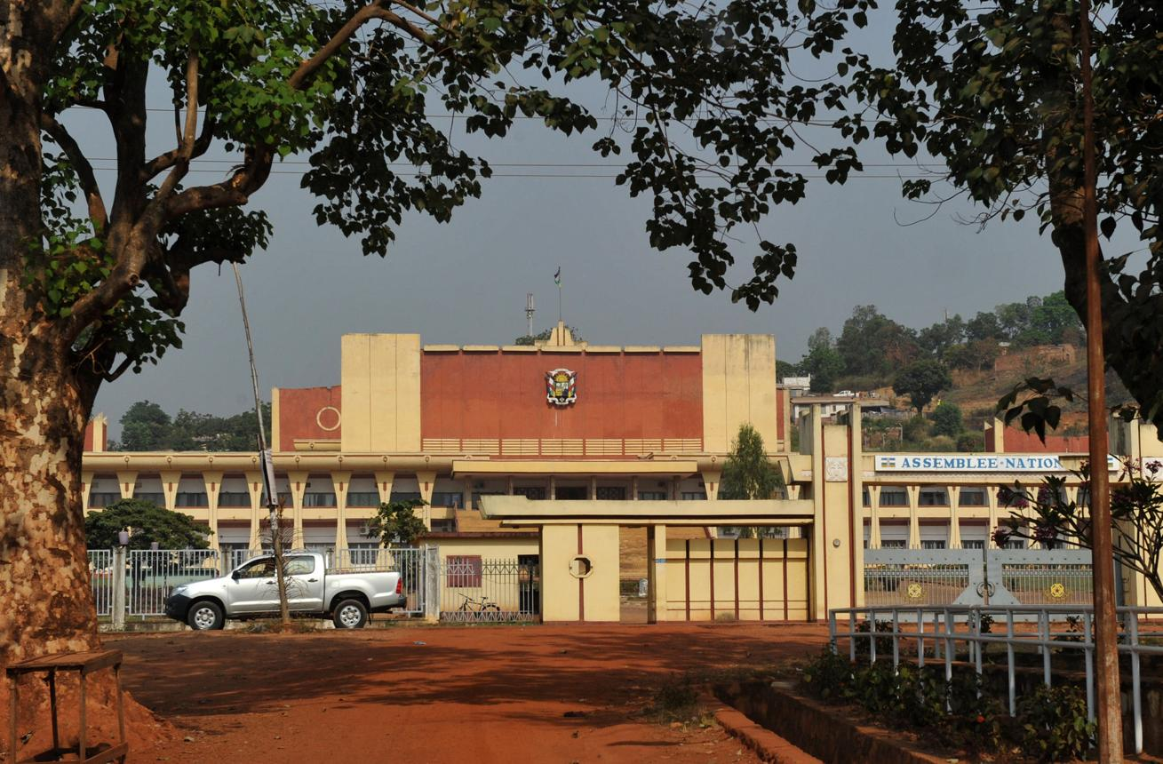
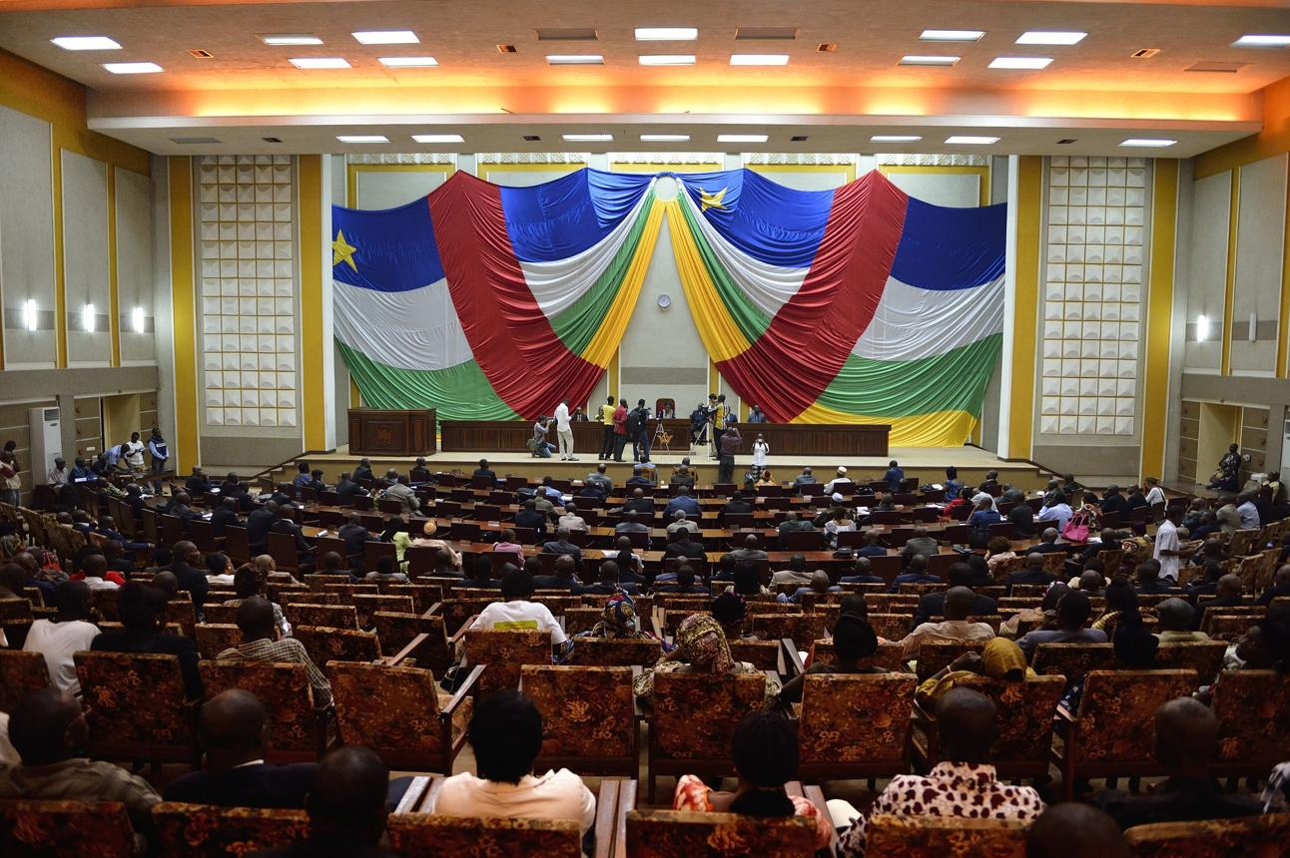
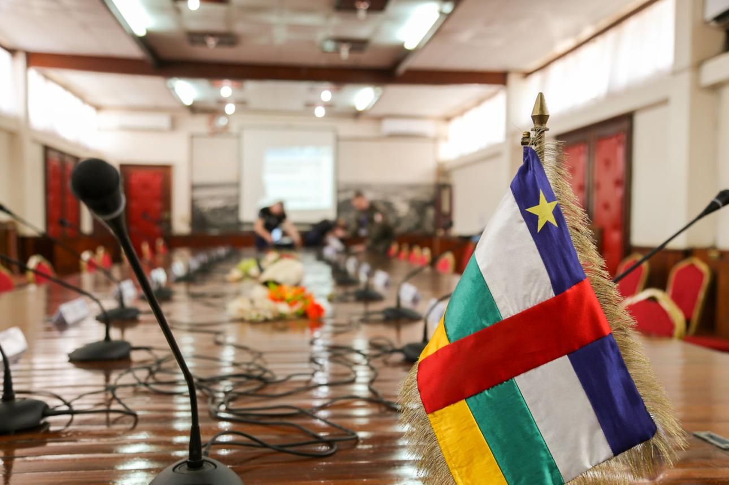
6
En av de viktigaste konferensplatserna i landet.
- Stad: Bangui
- Kapacitet: upp till 500+ personer
- Används för politiska och nationella möten
- Representativ miljö
- Väldigt stark inom policy-event, konferenser och nationella sammankomster

3. Ledger Plaza Bangui Conference Center
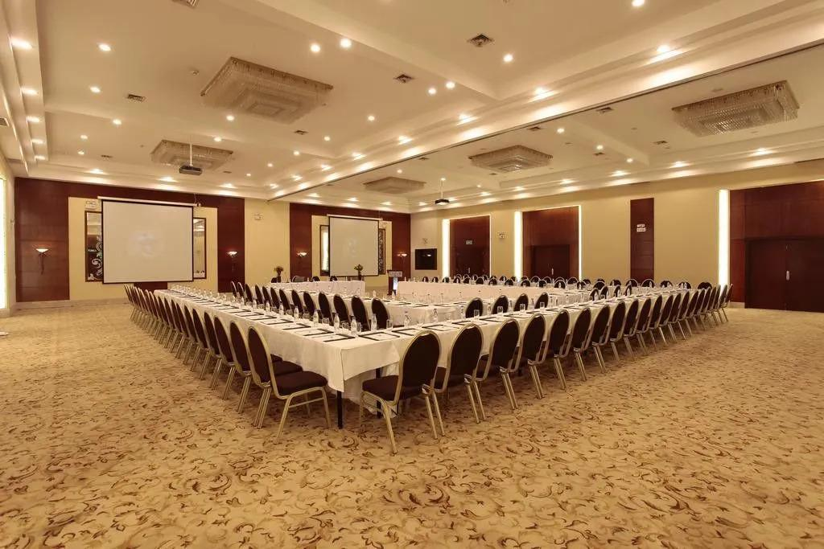
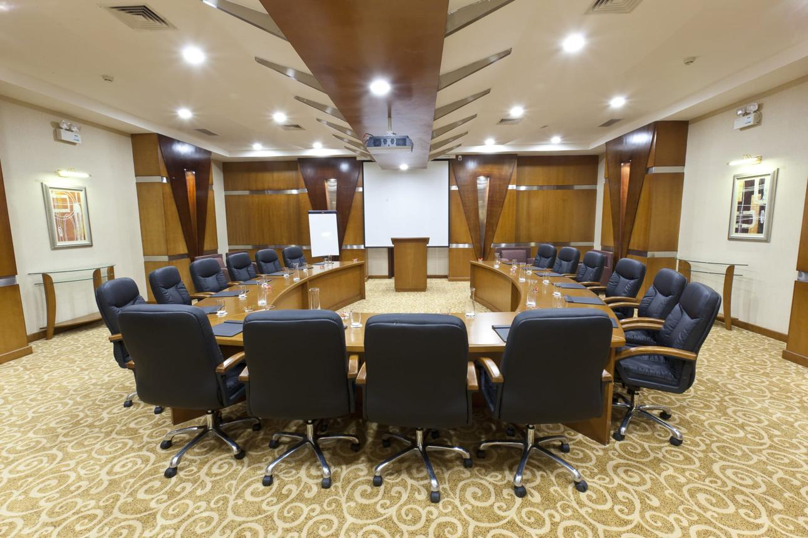
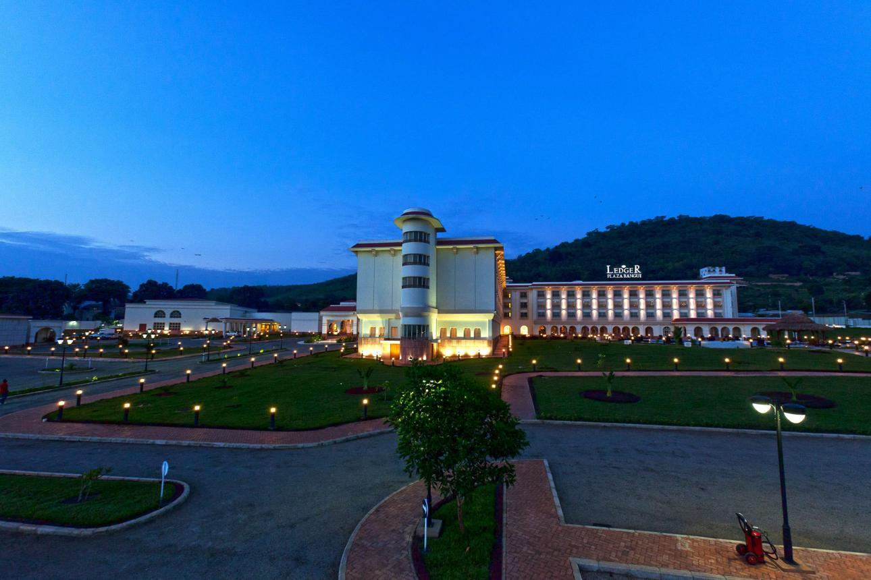
9
En av de mest moderna konferensanläggningarna i Bangui.
- Stad: Bangui
- Kapacitet: upp till 600+ personer
- Premium hotell- och konferensmiljö
- Internationell standard
- Väldigt stark inom konferenser, affärsmöten och NGO-event

4. Oubangui Hotel Conference Facilities
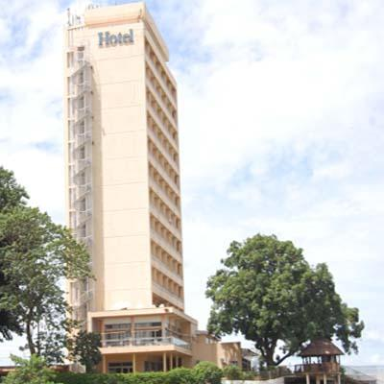
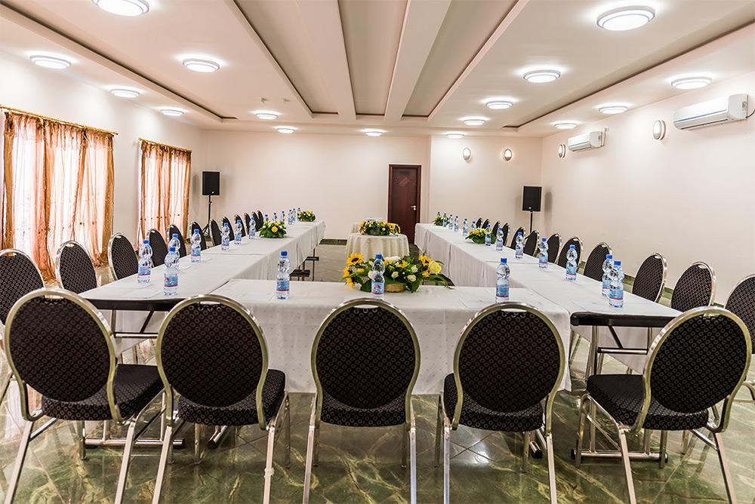
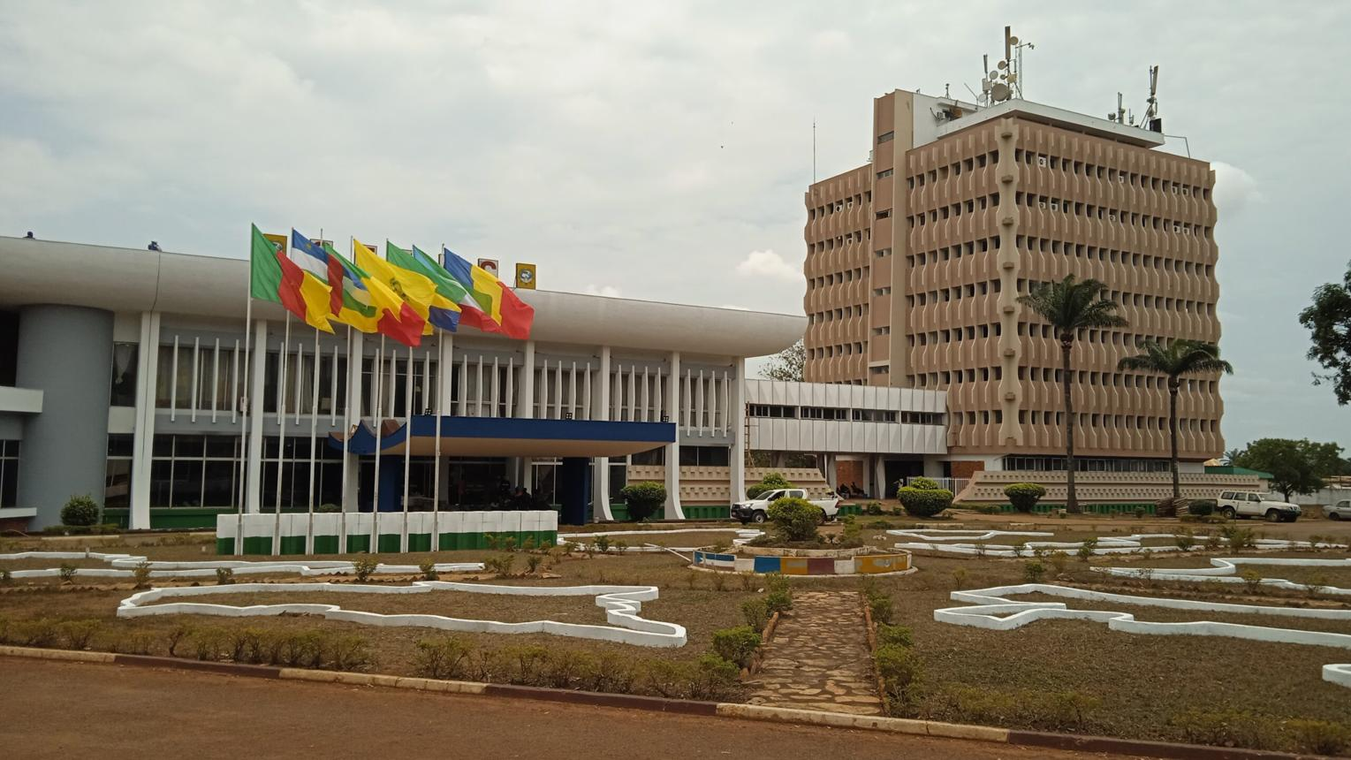
4
En av de mest etablerade konferensanläggningarna i landet.
- Stad: Bangui
- Kapacitet: upp till 400+ personer
- Centralt läge vid floden
- Klassisk hotell- och konferensmiljö
- Väldigt stark inom konferenser, affärsmöten och mindre events

5. UN Conference & Training Facilities (Bangui)
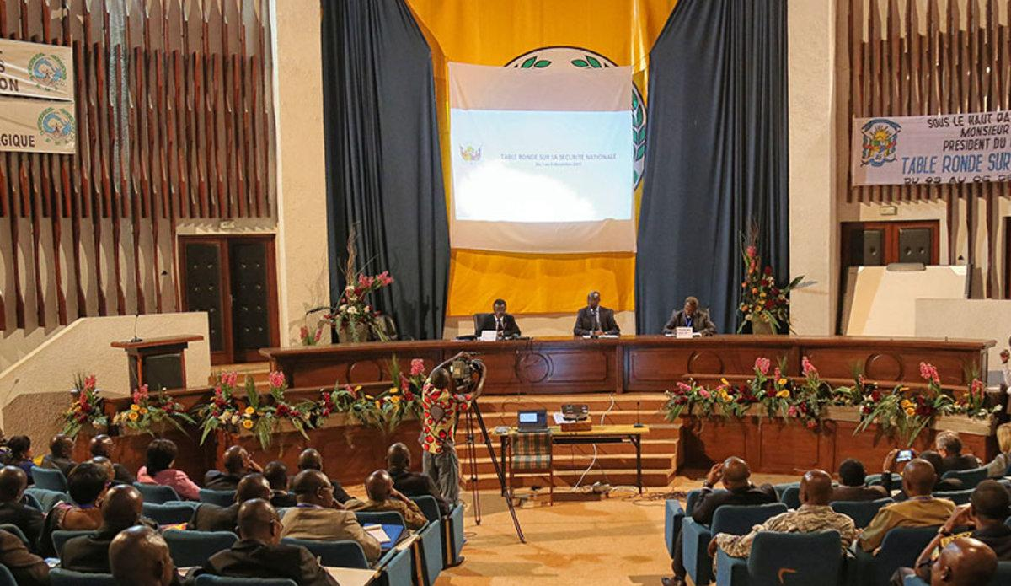
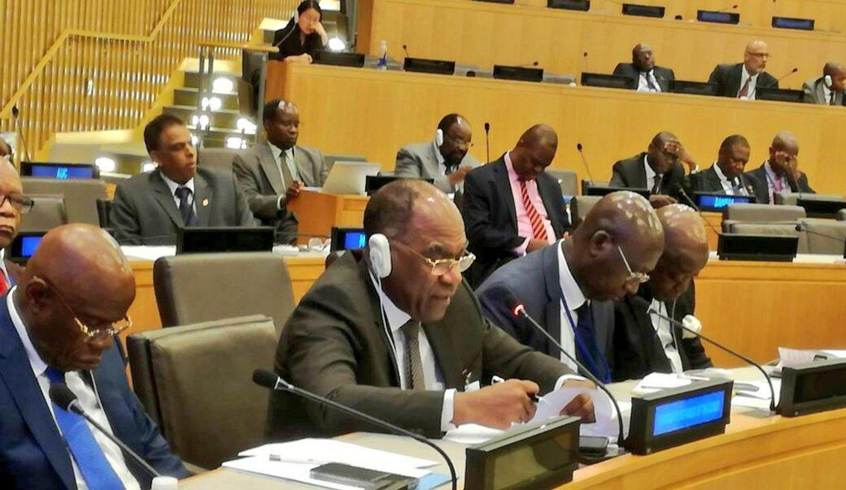
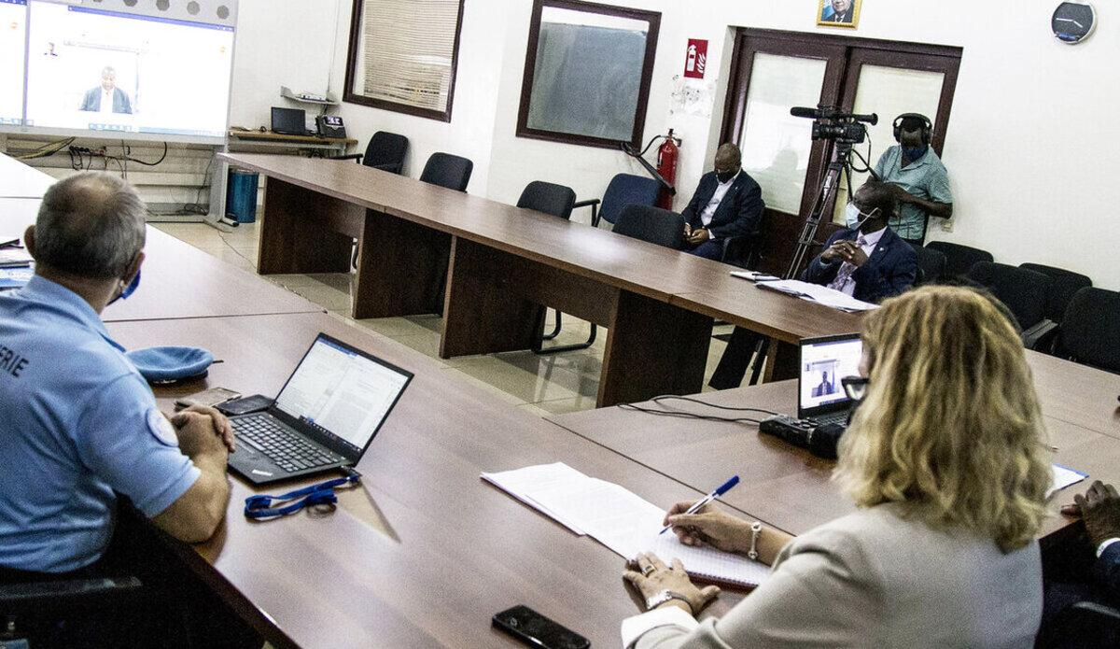
5
En viktig konferensmiljö för internationella organisationer.
- Stad: Bangui
- Kapacitet: upp till 300+ personer
- Modern och säker miljö
- Används av FN och NGO:s
- Väldigt stark inom workshops, utbildning och internationella möten

